Tarea IV - Condicionales

Nombre completo del estudiante: Saul Fernando Barrientos Armira
Carné: 9941-24-4499

Capturas de pantalla del programa funcionando
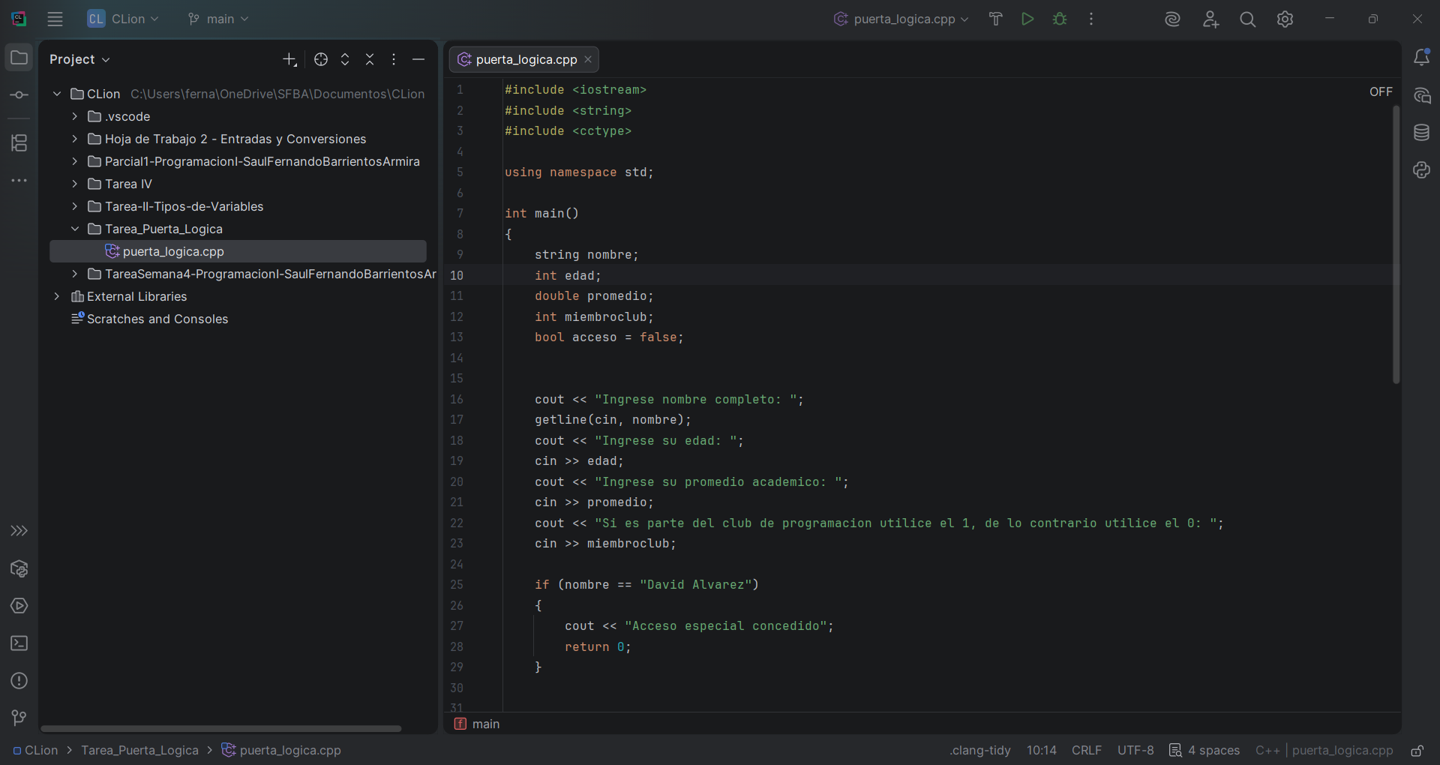

Evidencia
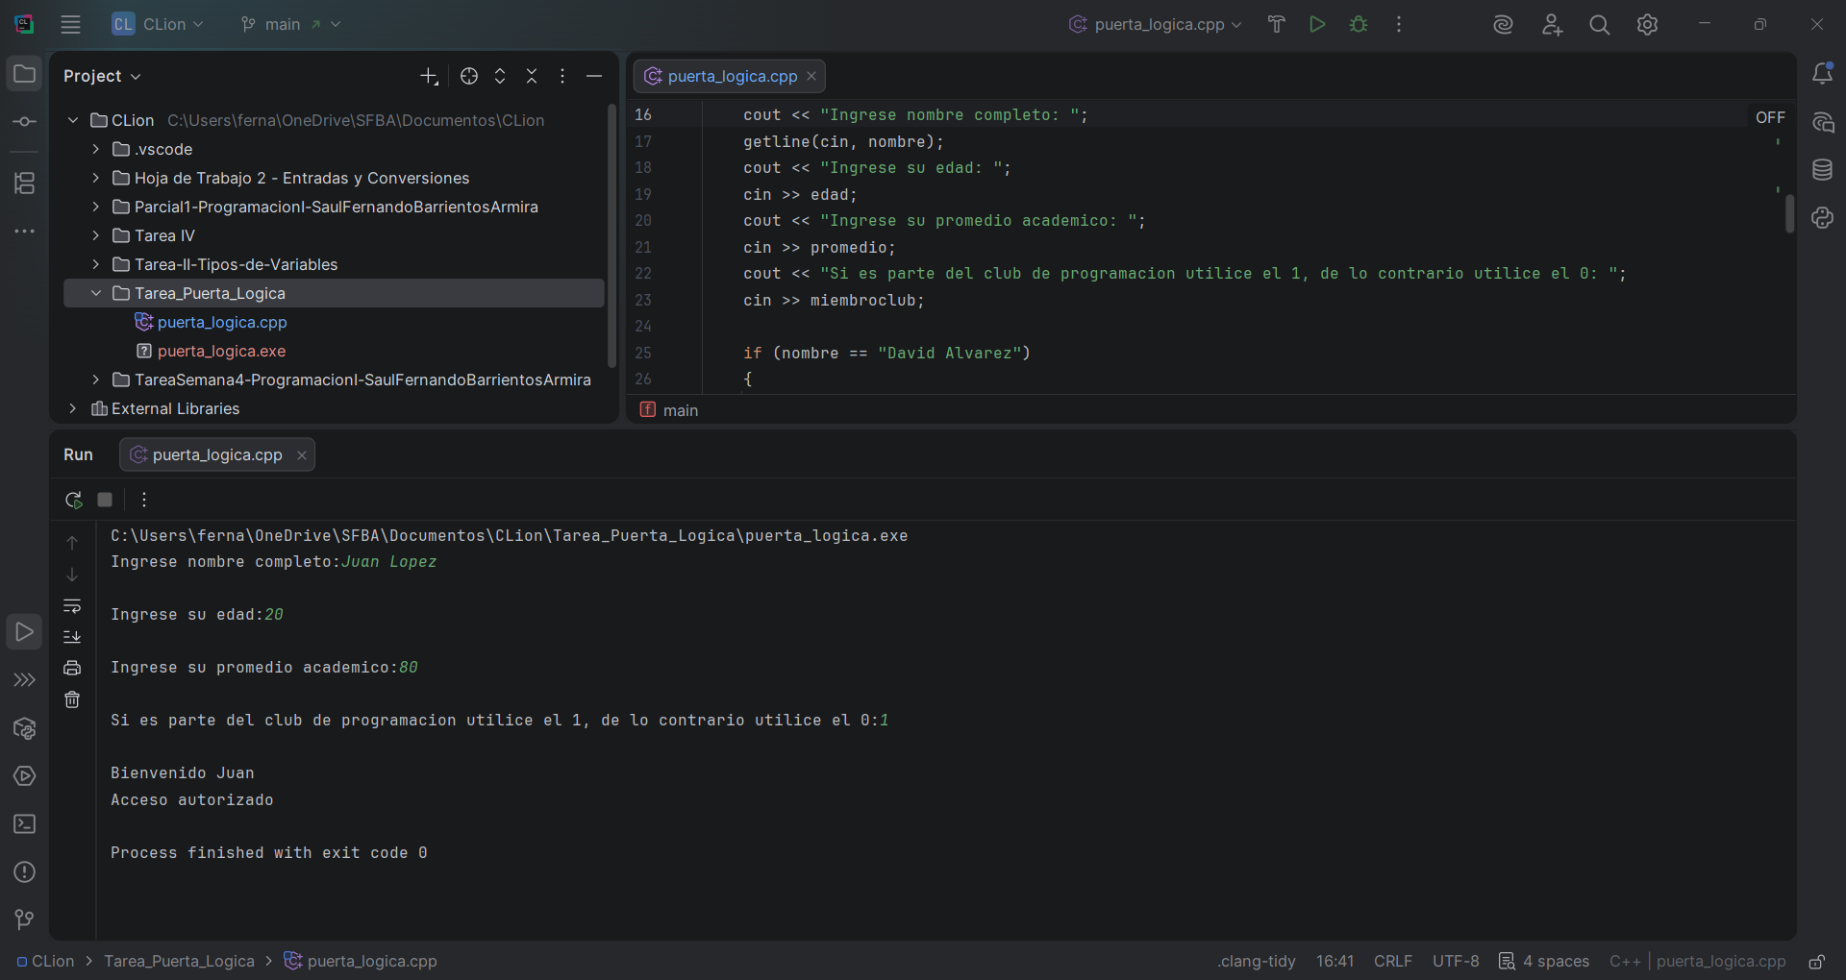
Caso donde se autoriza el acceso

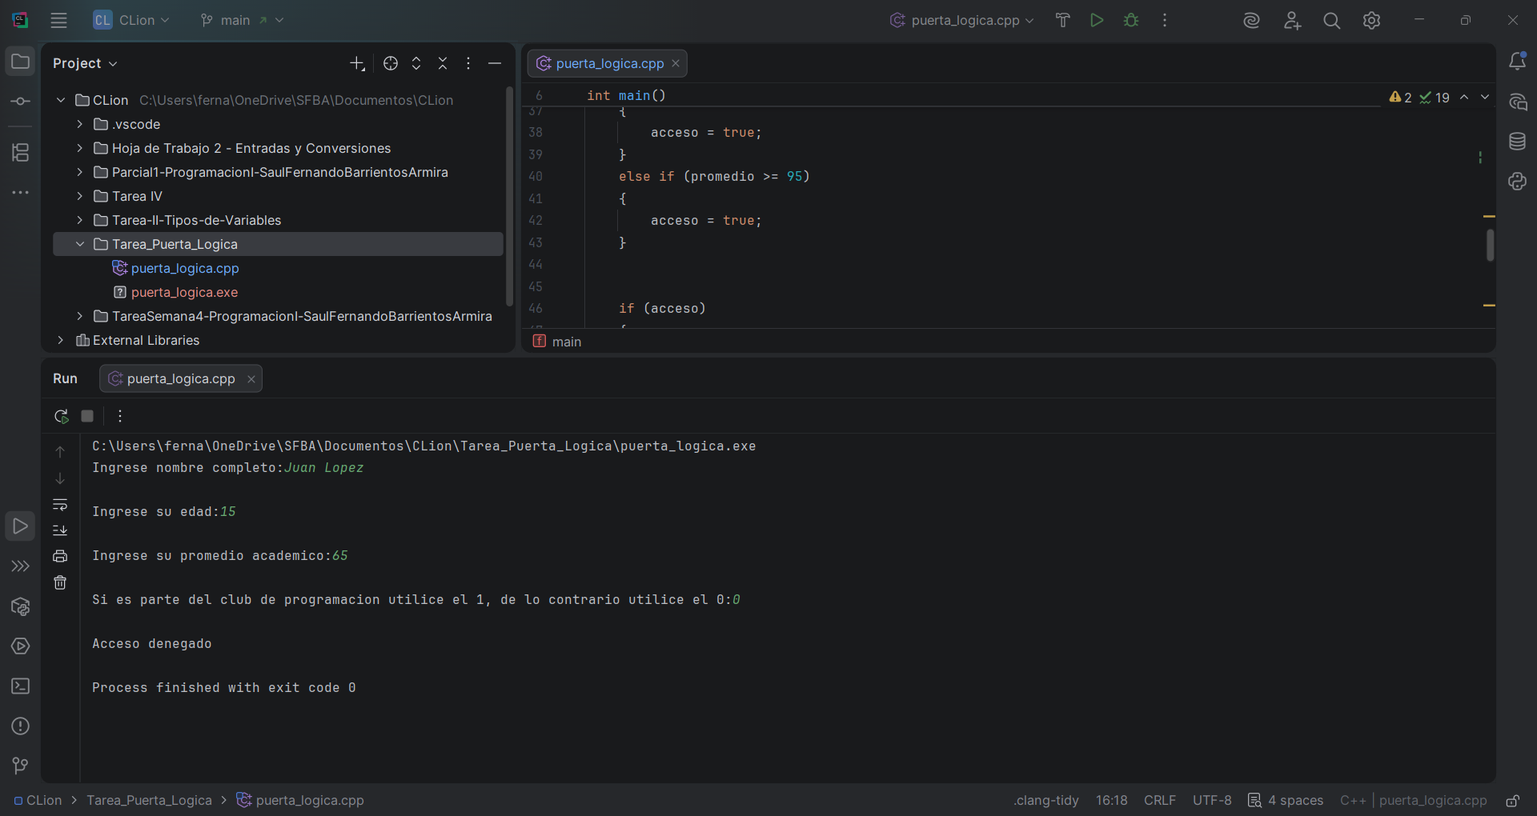
Caso donde se deniega el acceso

